BÁO CÁO THỰC HÀNH
AN TOÀN HỆ THỐNG THÔNG TIN
LAB 6
XÁC THỰC ACTIVE DIRECTORY VÀ
CHÍNH SÁCH TRUY CẬP TRÊN pfSense
Họ và tên | Nguyễn Trường Thoại
MSSV | 1050080203
Lớp | 11_THMT
Môi trường | VMware Workstation + pfSense CE + Windows Server
Link youtube: https://youtu.be/A5hLr1pm-7I

MỤC LỤC NỘI DUNG
- 1. Mục tiêu và mô hình mạng
- 2. Cấu hình môi trường đã thực hiện
- 3. Tích hợp Active Directory/LDAP
- 4. Captive Portal, Alias và Schedule
- 5. Chính sách firewall theo kịch bản 1-7
- 6. Bảng kết quả thực hành
- 7. Trả lời 12 câu hỏi phân tích

1. MỤC TIÊU VÀ MÔ HÌNH MẠNG
Mục tiêu của LAB 6 là dựng một pfSense riêng với bốn interface WAN, MGMT, LAN và DMZ; tích hợp Active Directory bằng LDAP; dùng Captive Portal để xác thực người dùng domain; tạo Alias, Schedule và áp dụng firewall policy theo IP/port/time; đồng thời sử dụng Firewall Log và State Table để chứng minh kết quả.

1.1. Sơ đồ địa chỉ theo tài liệu LAB 6
Thiết bị / interface | Địa chỉ | Gateway / DNS | Vai trò
pfSense WAN | DHCP 192.168.250.0/24 | Gateway NAT | Ra Internet
pfSense MGMT | 192.168.56.254/24 | - | WebGUI quản trị
Máy thật quản trị | 192.168.56.1/24 | Không GW/DNS | Quản trị pfSense
pfSense LAN | 10.6.0.1/24 | - | Gateway LAN
DC01 | 10.6.0.10/24 | GW 10.6.0.1; DNS 10.6.0.10 | AD DS + DNS
Client-A | 10.6.0.21/24 | GW 10.6.0.1; DNS 10.6.0.10 | Đại diện sv_a
Client-B | 10.6.0.22/24 | GW 10.6.0.1; DNS 10.6.0.10 | Đại diện sv_b
pfSense DMZ | 172.16.6.1/24 | - | Gateway DMZ
DMZ-WEB | 172.16.6.10/24 (+ .20/.30/.40) | GW 172.16.6.1 | Website mô phỏng

1.2. Môi trường thực tế đã dựng
Trong phiên thực hành, VMware Workstation được dùng thay cho VirtualBox. VMnet8 làm WAN/NAT (192.168.250.0/24), VMnet2 làm MGMT/Host-only (192.168.56.0/24), LAN Segment lab6-lan làm LAN và LAN Segment lab6-dmz làm DMZ. Domain Controller thực tế đang dùng domain vietnam.local thay vì lab6.test.
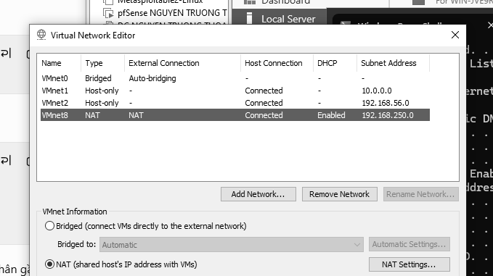
Hình 1. Virtual Network Editor: WAN NAT 192.168.250.0/24 và MGMT Host-only 192.168.56.0/24

2. CẤU HÌNH MÔI TRƯỜNG ĐÃ THỰC HIỆN

2.1. Cấu hình pfSense
pfSense được gán bốn card mạng. WAN nhận DHCP từ mạng NAT 192.168.250.0/24; LAN dùng 10.6.0.1/24; MGMT (OPT1) dùng 192.168.56.254/24; DMZ (OPT2) dùng 172.16.6.1/24. DHCP Server trên MGMT/LAN/DMZ được tắt để các máy dùng IP tĩnh, thuận lợi cho kiểm chứng policy.
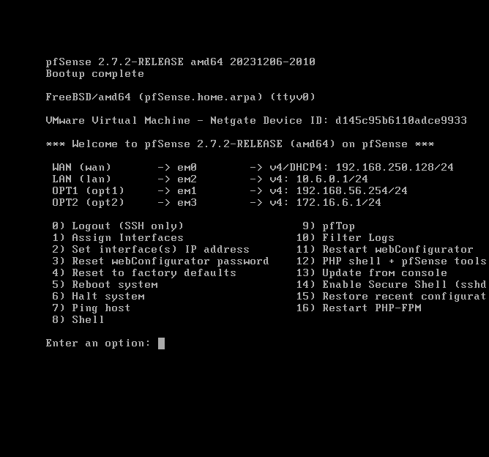
Hình 2. Console pfSense sau khi cấu hình bốn interface

2.2. Domain Controller và DNS
DC01 được cấu hình IP 10.6.0.10/24, gateway 10.6.0.1 và DNS trỏ về chính nó. Máy chủ đã cài AD DS và DNS. Trong môi trường thực tế, domain đang là vietnam.local. OU LAB6-Users được tạo để chứa sv_a và sv_b; tài khoản svc_pfsense_ldap được tạo riêng trong container Users để dùng làm LDAP bind với quyền thấp.
- sv_a: CN=sv_a,OU=LAB6-Users,DC=vietnam,DC=local
- sv_b: CN=sv_b,OU=LAB6-Users,DC=vietnam,DC=local
- svc_pfsense_ldap: CN=svc_pfsense_ldap,CN=Users,DC=vietnam,DC=local

2.3. Client-A và Client-B
Theo tài liệu LAB 6, Client-A và Client-B phải đặt IP tĩnh lần lượt 10.6.0.21/24 và 10.6.0.22/24, gateway 10.6.0.1, DNS 10.6.0.10, cùng nằm trong lab6-lan. Hai máy không bắt buộc join domain để Captive Portal xác thực LDAP.

2.4. DMZ-WEB
Theo đề, một Ubuntu Server DMZ-WEB dùng IP chính 172.16.6.10 và ba IP phụ 172.16.6.20, 172.16.6.30, 172.16.6.40 để mô phỏng GENERAL_SITE, JOB_SITE, SOCIAL_SITE và RESTRICTED_SITE. Nginx/IIS phục vụ HTTP để firewall rule có thể kiểm thử theo destination IP.

3. TÍCH HỢP ACTIVE DIRECTORY / LDAP

3.1. Cấu hình LDAP Authentication Server
Trường | Giá trị thực tế
Descriptive name | LAB6-AD
Type | LDAP
Hostname/IP | 10.6.0.10
Port | 389
Transport | Standard TCP (lab cô lập)
Protocol version | 3
Search scope | Entire Subtree
Base DN | DC=vietnam,DC=local
Authentication Containers | OU=LAB6-Users,DC=vietnam,DC=local
Bind DN | CN=svc_pfsense_ldap,CN=Users,DC=vietnam,DC=local
User Naming Attribute | samAccountName
Group Naming Attribute | cn
Group Member Attribute | memberOf
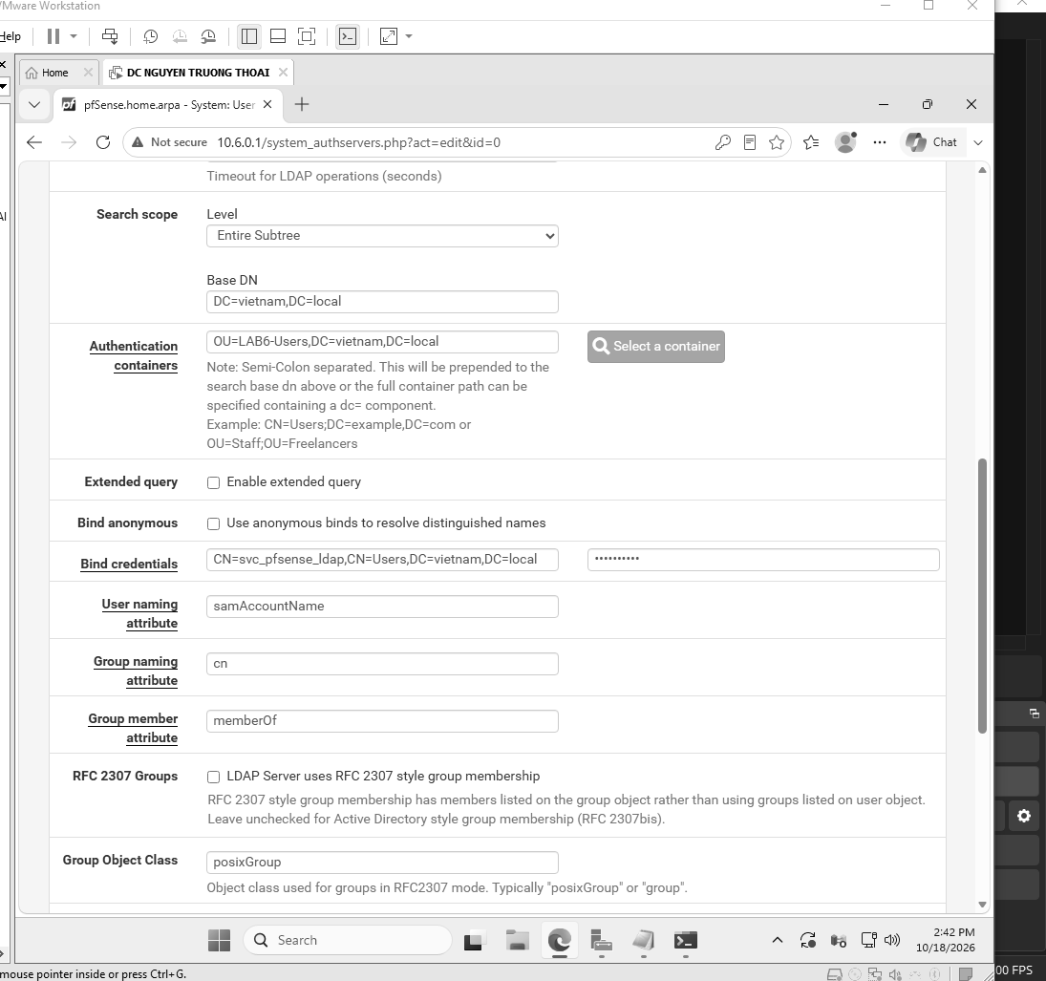
Hình 3. Cấu hình LDAP trên pfSense (môi trường thực tế vietnam.local)

3.2. Kiểm tra LDAP
Diagnostics → Authentication được dùng để test tài khoản. Trong phiên lab, sv_a đã hiển thị thông báo “authenticated successfully”, chứng minh pfSense có thể xác thực người dùng Active Directory qua LDAP.
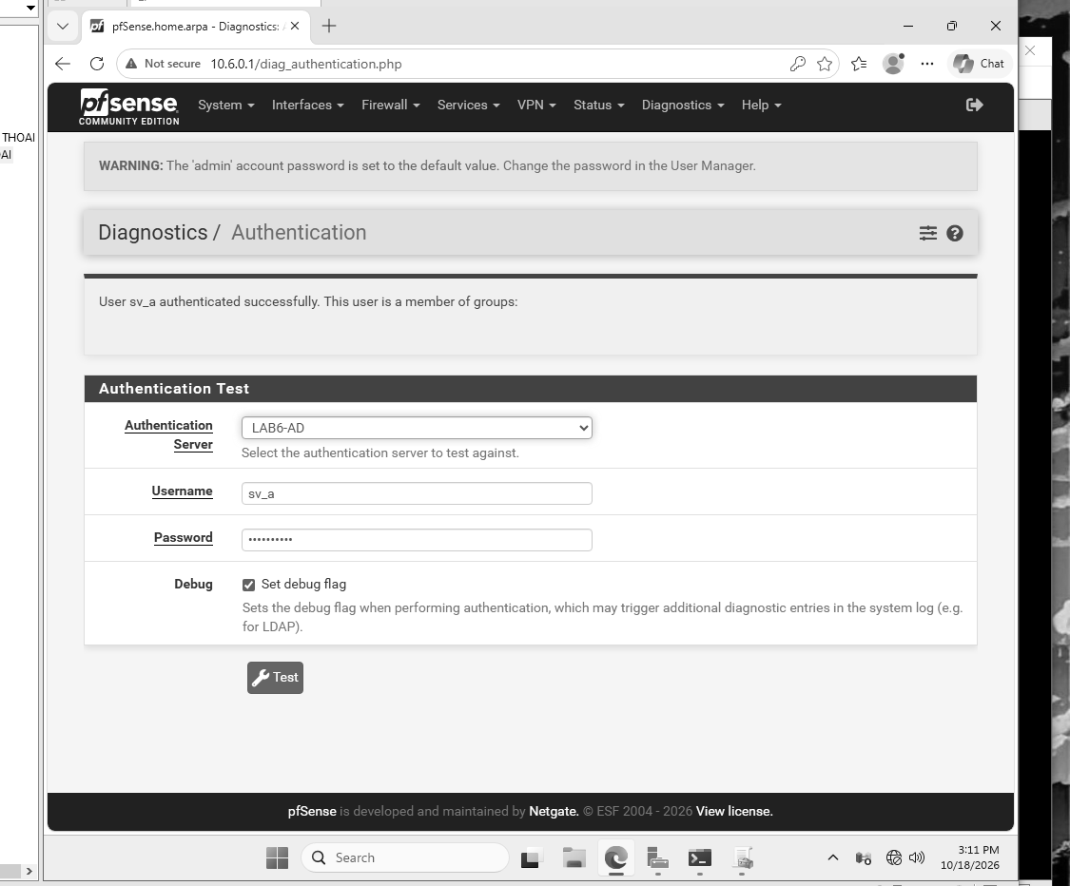
Hình 4. LDAP test sv_a thành công trên pfSense

4. CAPTIVE PORTAL, ALIAS VÀ SCHEDULE

4.1. Captive Portal
Theo đề, tạo zone LAB6_USERS tại Services → Captive Portal, bật trên interface LAN, chọn “Use an Authentication backend” và Authentication Server = LAB6-AD. Client-A phải đăng nhập bằng sv_a, Client-B bằng sv_b. Captive Portal chỉ chứng minh xác thực user; firewall rule chuẩn vẫn áp theo IP/port/interface/schedule.

4.2. Alias cần tạo
Alias | Type | Giá trị
CLIENT_A | Host | 10.6.0.21
CLIENT_B | Host | 10.6.0.22
POLICY_CLIENTS | Host(s) | 10.6.0.21, 10.6.0.22
GENERAL_SITE | Host | 172.16.6.10
JOB_SITE | Host | 172.16.6.20
SOCIAL_SITE | Host | 172.16.6.30
RESTRICTED_SITE | Host | 172.16.6.40
WEB_PORTS | Port(s) | 80, 443

4.3. Schedule cần tạo
Schedule | Khung giờ | Mục đích
LUNCH_WINDOW | 11:30-13:00, Thứ 2-Thứ 6 | Cho Client-B truy cập SOCIAL_SITE trong giờ nghỉ
WORK_HOURS | 08:00-17:00, Thứ 2-Thứ 6 | Chỉ cho HTTP/HTTPS trong giờ hành chính
TEST_NOW | 10-15 phút chứa thời điểm test | Dùng tạm để kiểm chứng schedule
Khi schedule không active, rule gắn schedule được xem như không tồn tại; action không tự đảo ngược. Vì vậy muốn “ngoài giờ thì chặn”, phải có rule Block phù hợp nằm phía dưới rule Pass có schedule.

5. CHÍNH SÁCH FIREWALL THEO KỊCH BẢN
Trước mỗi phép thử: Apply Changes, tạo kết nối mới; nếu vừa thay rule quan trọng thì Diagnostics → States → Reset States. Rule trên cùng interface được xử lý từ trên xuống theo first-match.

5.1. Kịch bản 1 - Client-A bị chặn JOB_SITE
Thứ tự/IF | Action | Source | Destination | Protocol/Port | Schedule/Ghi chú
1 | Block | CLIENT_A | JOB_SITE | TCP/80 | Bật log
2 | Pass | CLIENT_A | GENERAL_SITE | TCP/80 | -
Kỳ vọng: từ Client-A, http://172.16.6.10 truy cập được; http://172.16.6.20 bị chặn. Firewall Log phải có source 10.6.0.21 → destination 172.16.6.20.

5.2. Kịch bản 2 - Cấm RESTRICTED_SITE cho A và B
Thứ tự/IF | Action | Source | Destination | Protocol/Port | Schedule/Ghi chú
1 | Block | POLICY_CLIENTS | RESTRICTED_SITE | TCP/80 | Bật log
2 | Pass | POLICY_CLIENTS | GENERAL_SITE | TCP/80 | Tùy chọn
Kỳ vọng: cả Client-A và Client-B đều bị chặn khi truy cập 172.16.6.40; GENERAL_SITE vẫn có thể được phép.

5.3. Kịch bản 3 - Client-B chỉ được SOCIAL_SITE trong giờ nghỉ
Thứ tự/IF | Action | Source | Destination | Protocol/Port | Schedule/Ghi chú
1 | Pass | CLIENT_B | SOCIAL_SITE | TCP/80 | LUNCH_WINDOW
2 | Block | CLIENT_B | SOCIAL_SITE | TCP/80 | Always
Kỳ vọng: trong LUNCH_WINDOW (hoặc TEST_NOW khi kiểm thử) Client-B truy cập 172.16.6.30 được; ngoài schedule bị rule Block phía dưới chặn.

5.4. Kịch bản 4 - Chỉ HTTP/HTTPS trong giờ hành chính
Thứ tự/IF | Action | Source | Destination | Protocol/Port | Schedule/Ghi chú
1 | Pass | POLICY_CLIENTS | Any | WEB_PORTS | WORK_HOURS
2 | Block | POLICY_CLIENTS | Any | Any | Always
Kỳ vọng: khi WORK_HOURS active, HTTP/HTTPS được phép nhưng ping/dịch vụ khác bị chặn. Ngoài WORK_HOURS, rule Pass biến mất và rule Block xử lý.

5.5. Kịch bản 5 - Cô lập DMZ khỏi LAN
Thứ tự/IF | Action | Source | Destination | Protocol/Port | Schedule/Ghi chú
DMZ | Block | DMZ net | LAN net | Any | Cấm DMZ khởi tạo vào LAN
LAN | Pass | POLICY_CLIENTS | GENERAL_SITE | TCP/80 | Cho LAN truy cập site cần thiết
Kỳ vọng: Client-A có thể truy cập GENERAL_SITE nếu policy cho phép; DMZ-WEB khởi tạo kết nối tới DC01 10.6.0.10 phải bị chặn. Không dùng traffic phản hồi của kết nối do LAN khởi tạo để kết luận vì pfSense là stateful.

5.6. Kịch bản 6 - So sánh Block và Reject
Thực hiện hai lần kiểm thử với cùng source/destination: lần 1 dùng Block, lần 2 dùng Reject. Với TCP, Block thường làm client chờ timeout trong khi Reject trả lỗi sớm hơn. Phải tạo kết nối mới hoặc Reset States giữa hai lần.

5.7. Kịch bản 7 - Firewall Log và State Table
Bật logging cho rule Block quan trọng, tạo một phép thử mới rồi vào Status → System Logs → Firewall và lọc theo source IP của client. Đối chiếu interface, action, source, destination, protocol/port. Sau đó vào Diagnostics → States để kiểm tra state còn tồn tại hay không; nếu thay rule mà kết quả chưa đổi thì Reset States và thử lại bằng phiên mới.

5.8. Ruleset tổng hợp đề xuất theo tài liệu
Ưu tiên | Rule trên LAN | Mục đích
1 | Block CLIENT_A → JOB_SITE TCP/80 + Log | A không truy cập Job site
2 | Block POLICY_CLIENTS → RESTRICTED_SITE TCP/80 + Log | A và B bị chặn restricted
3 | Pass CLIENT_B → SOCIAL_SITE TCP/80 + LUNCH_WINDOW | B được Social trong giờ nghỉ
4 | Block CLIENT_B → SOCIAL_SITE TCP/80 | Ngoài giờ nghỉ B bị chặn
5 | Pass POLICY_CLIENTS → GENERAL_SITE TCP/80 | Site thường được phép
6 | Pass POLICY_CLIENTS → Any WEB_PORTS + WORK_HOURS | Web Internet trong giờ hành chính
7 | Block POLICY_CLIENTS → Any + Log | Explicit deny cuối ruleset

6. BẢNG KẾT QUẢ THỰC HÀNH
Nội dung | Dự đoán | Thực tế hiện tại | Ảnh rule | Ảnh kiểm thử | Nhận xét
LDAP sv_a/sv_b | Cả hai xác thực thành công | sv_a: Đạt | Có | Có | LDAP hoạt động
Captive Portal | sv_a/sv_b đăng nhập được
1. JOB_SITE | GENERAL allow, JOB block
2. Restricted | A/B đều block .40
3. Social Schedule | Trong schedule allow, ngoài block
4. Work hours | Web 80/443 trong giờ; dịch vụ khác block
5. DMZ isolation | LAN→site cần thiết pass; DMZ→LAN block
6-7. Reject/Log/State | Phân biệt timeout/lỗi nhanh; log/state khớp

7. TRẢ LỜI 12 CÂU HỎI PHÂN TÍCH
1. Vì sao LAB 6 phải dùng topology riêng thay vì tiếp tục sử dụng trực tiếp topology LAB 5?
Trả lời: LAB 6 cần một pfSense và các mạng riêng để bảo đảm cấu hình, rule, NAT, state và địa chỉ của LAB 5 không ảnh hưởng kết quả. Topology riêng cũng đáp ứng đúng yêu cầu bốn interface WAN/MGMT/LAN/DMZ và giúp các phép thử có thể lặp lại, dễ đối chiếu. Tài liệu còn yêu cầu dùng pfSense sạch, không clone cấu hình đang dùng của LAB 5.
2. LDAP được dùng cho chức năng nào trên pfSense? Firewall rule chuẩn có thể dùng username AD làm Source trực tiếp không?
Trả lời: LDAP được dùng làm nguồn xác thực ngoài cho pfSense, cụ thể để test tại Diagnostics → Authentication và làm backend cho Captive Portal. Firewall rule chuẩn của pfSense không dùng trực tiếp username AD làm Source; rule khớp theo IP, port, interface và schedule. Vì vậy LAB ánh xạ sv_a/sv_b sang Client-A/Client-B bằng IP tĩnh.
3. Vì sao Captive Portal được đặt trên LAN nhưng WebGUI quản trị lại tách sang MGMT?
Trả lời: Captive Portal phải nằm trên LAN để chặn/đòi xác thực lưu lượng của các client trước khi truy cập tài nguyên. WebGUI được tách sang MGMT để đường quản trị độc lập với policy của người dùng, giảm nguy cơ Captive Portal hoặc rule LAN làm mất quyền quản trị pfSense.
4. Search Scope Entire Subtree có ý nghĩa gì khi pfSense truy vấn Active Directory?
Trả lời: Entire Subtree cho phép pfSense tìm kiếm từ Base DN xuống toàn bộ các container/OU con, thay vì chỉ một mức. Nhờ đó user/group nằm trong OU LAB6-Users hoặc các OU lồng bên dưới vẫn có thể được tìm thấy khi LDAP xác thực.
5. Tại sao nên dùng service account thay vì Domain Administrator làm LDAP bind?
Trả lời: Tài khoản bind chỉ cần quyền đọc thư mục để tìm user/group. Dùng service account đặc quyền thấp tuân thủ nguyên tắc tối thiểu quyền và tránh lưu credential Domain Administrator trên firewall, nhờ đó giảm tác động nếu thông tin bind bị lộ.
6. Trong Kịch bản 3, vì sao cần một rule Block SOCIAL_SITE nằm dưới rule Pass có Schedule?
Trả lời: Khi schedule không active, rule Pass gắn schedule được xem như không tồn tại; action của nó không tự đổi thành Block. Vì vậy cần một rule Block luôn hoạt động nằm dưới để chặn SOCIAL_SITE ngoài thời gian LUNCH_WINDOW.
7. Vì sao Client-A/B dùng DNS 10.6.0.10 nhưng rule Internet của client không cần cho DNS tới 10.6.0.10?
Trả lời: Client-A/B và DC01 10.6.0.10 cùng nằm trong subnet LAN nên lưu lượng DNS từ client tới DC01 không đi qua pfSense. Rule Internet trên pfSense chỉ xử lý lưu lượng được route qua gateway. DC01 phải có quyền truy vấn DNS upstream riêng để phân giải tên ngoài Internet.
8. Giải thích first-match bằng một ví dụ cụ thể trong ruleset tổng hợp.
Trả lời: pfSense xét rule từ trên xuống và dừng tại rule đầu tiên khớp. Ví dụ Client-A truy cập JOB_SITE: rule ưu tiên 1 “Block CLIENT_A → JOB_SITE TCP/80” khớp trước, nên gói tin bị chặn và các rule Pass rộng hơn nằm dưới không được xét. Vì vậy thứ tự rule là một phần của đáp án.
9. Vì sao sau khi đổi rule cần tạo kết nối mới hoặc Reset States?
Trả lời: pfSense là firewall stateful. Một kết nối đã được cho phép có thể tiếp tục dùng state cũ dù rule vừa thay đổi, làm kết quả kiểm thử trông như rule mới không có tác dụng. Tạo kết nối mới hoặc Reset States loại bỏ ảnh hưởng của state cũ.
10. Mô hình JOB_SITE/SOCIAL_SITE/RESTRICTED_SITE trong DMZ khác Web Category Filtering thật như thế nào?
Trả lời: Trong LAB, các “nhóm website” chỉ là các IP tĩnh .20/.30/.40 trên một máy DMZ-WEB và firewall phân loại bằng destination IP/port. Web Category Filtering thật phải nhận diện/phân loại website theo domain, URL hoặc cơ sở dữ liệu category và phải xử lý DNS/CDN thay đổi. Vì vậy mô hình DMZ chỉ là mô phỏng có kiểm soát, không phải bộ lọc category thực.
11. Block và Reject khác nhau ra sao về hành vi phía client?
Trả lời: Block âm thầm bỏ gói tin nên phía client thường phải chờ timeout. Reject chủ động trả phản hồi từ chối phù hợp, vì vậy với TCP client thường nhận lỗi nhanh hơn. Khi so sánh phải dùng kết nối mới, không dùng state cũ.
12. Nếu một rule Block có log nhưng Firewall Log không xuất hiện bản ghi, cần kiểm tra theo thứ tự nào?
Trả lời: Kiểm tra theo trình tự: (1) rule Block đã bật “Log packets” đúng rule; (2) tạo traffic mới và nếu cần Reset States; (3) kiểm tra rule order/first-match để chắc gói tin thực sự đi tới rule Block; (4) kiểm tra đúng interface, source/destination alias, protocol/port; (5) lọc Firewall Log theo đúng IP client; (6) đối chiếu Diagnostics → States xem luồng có state Pass cũ hay không. Đây cũng là trình tự xử lý sự cố mà tài liệu LAB khuyến nghị.

TÀI LIỆU THAM KHẢO
- LAB6_pfSense_AD_Access_Policies_2026.docx - tài liệu thực hành nội bộ.
- Netgate - pfSense Documentation: User Management and Authentication; LDAP Authentication; Captive Portal; Firewall/Aliases/Schedules.
- Microsoft Learn - Active Directory Domain Services và DNS trên Windows Server.

